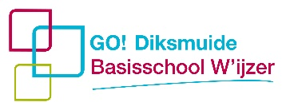
GO! basisschool W’ijzer
Grauwe Broedersstraat 73 – 8600 Diksmuide
tel: 051 50 21 88
web: http://www.go-diksmuide.be
mail: bs.diksmuide@g-o.be

Beste ouder

In onze school werken we al een tijdje met het digitaal platform Smartschool als intern communicatiemiddel en voor administratieve taken zoals afwezigheden, evaluaties, rapporten enzovoort.
Vanaf dit schooljaar 2020-2021 willen we dit platform ook openstellen voor jullie, de ouders, zodat jullie een rechtstreeks communicatiekanaal hebben met de school en de leerkrachten. Jullie kunnen dus berichten ontvangen en versturen in Smartschool via de computer of zelfs via de smartphone.
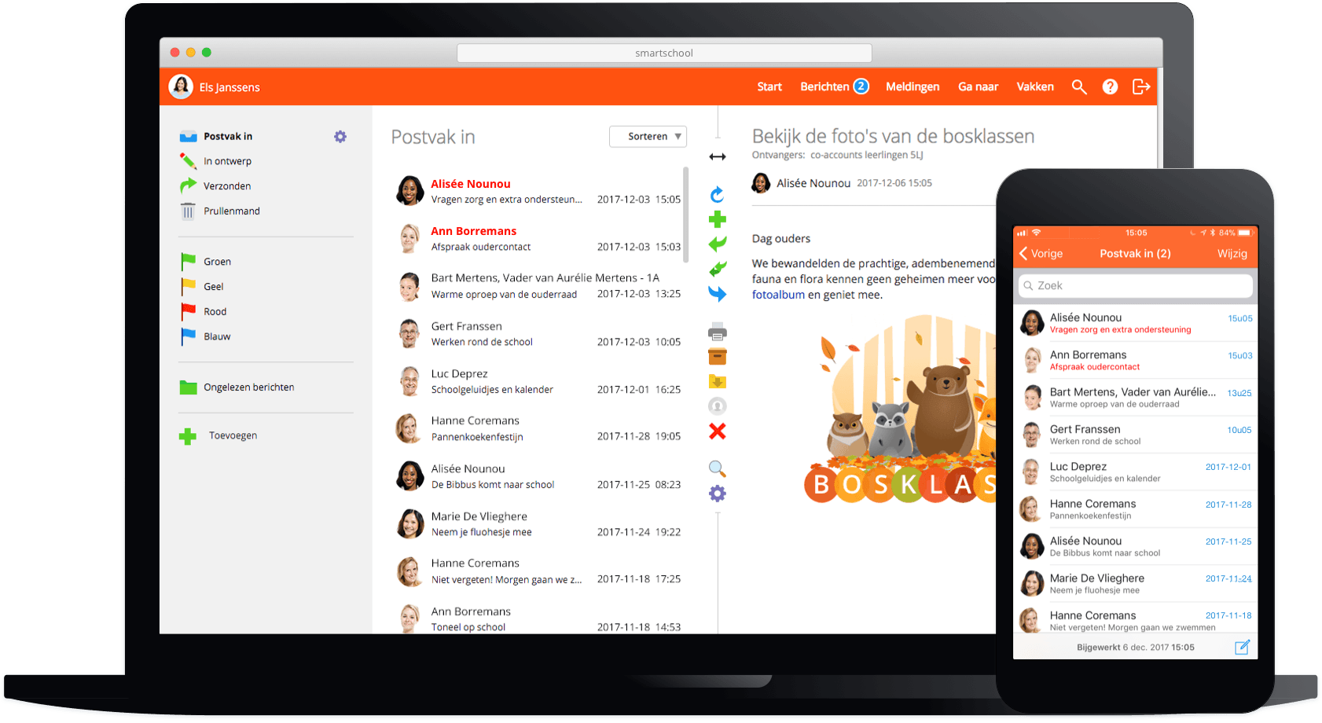
Om Smartschool te gebruiken kun je kiezen om te werken via de computer met een internet browser zoals Google Chrome, Mozilla Firefox of Microsoft Edge. Je kan ook de Smartschool app downloaden op je smartphone of tablet (Apple of Android).
Elke gebruiker is verplicht kennis te nemen en zich akkoord te verklaren met de eindgebruikersovereenkomst van Smartschool: dit moet gebeuren wanneer je de eerste keer aanmeldt.

Dit is het adres van het platform: www.bswijzer.smartschool.be

Inloggen doe je met de gebruikersnaam en het wachtwoord in bijlage. Na de eerste aanmelding dien je onmiddellijk jouw wachtwoord te wijzigen in een nieuw persoonlijk en veilig wachtwoord. Dit wachtwoord is enkel geldig voor jouw account op het Smartschool platform van GO! basisschool Ter Elzen. Vervolgens kan je jouw persoonlijke gegevens vervolledigen.
OPGELET: bij het aanmelden heb je jouw persoonlijk e-mailadres nodig!

Verder raden we aan om onder ‘Profiel’ (klik op je naam) bij de optie ‘Berichtgeving’ jouw eigen wensen in te stellen wat betreft waar, wanneer en op welke manier je op de hoogte wenst gehouden te worden van de berichten op Smartschool.

Wie zich verder wenst te verdiepen in de mogelijkheden van Smartschool kan een kijkje nemen in de handleiding. Bij andere vragen of opmerkingen kan je steeds terecht bij de leerkracht, de directeur of het secretariaat.
Ben je jouw wachtwoord vergeten? Vul dan de gebruikersnaam in op de inlogpagina van Smartschool en klik op ‘Wachtwoord vergeten?’. Er wordt dan een nieuw wachtwoord verstuurd naar het e-mailadres dat je bij de eerste aanmelding hebt moeten invullen.

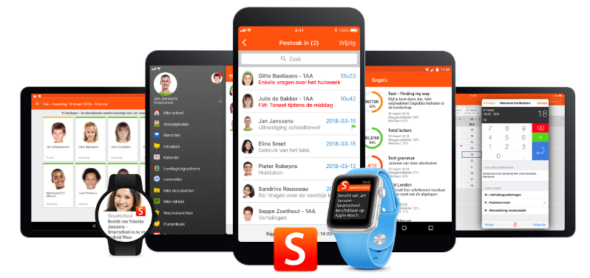
INFORMATIEVEILIGHEID
Omdat Smartschool toegang geeft tot persoonlijke informatie van je kind, is het belangrijk om de Privacywet correct toe te passen. Daarom adviseren we jullie zeer uitdrukkelijk om als ouder elk een aparte account te gebruiken om in te loggen op Smartschool. Volgens de gezinssituatie kan ingelogd worden als moeder, vader, stiefmoeder, stiefvader of voogd.

BELANGRIJK - OM TE BEWAREN
www.bswijzer.smartschool.be
Inloggegevens voor de moeder / vader / stiefmoeder / stiefvader / voogd

gebruikersnaam
eerste wachtwoord
nieuw wachtwoord

AFSPRAKEN

De bedoeling van jullie toegang tot Smartschool is gemakkelijker en vlotter te communiceren.
Hierover maken we graag een aantal afspraken:
De berichtenmodule van Smartschool is bedoeld voor communicatie over schoolzaken.
De communicatie gebeurt steeds met respect voor elkaar, leerlingen en leerkrachten. Beledigende uitspraken zijn niet gewenst en ieders privacy blijft altijd gerespecteerd.
Geef nooit persoonlijke en gevoelige informatie zoals paswoorden, telefoonnummers of adressen door aan anderen.
Hou er rekening mee dat berichten die je stuurt naar leerkrachten niet onmiddellijk kunnen opgevolgd worden. De leerkrachten kunnen gedurende de lestijden hun berichten niet controleren noch beantwoorden. Bij dringende gevallen bel je nog altijd best naar school via 051 50 21 88.
Als je een bericht in Smartschool schrijft, hou je je best aan een aantal ‘nettiquette’ regels:
- Gebruik steeds een passende aanspreking en ondertekening van je bericht.
- Gebruik in het bericht geen hoofdletters om iets te benadrukken. Hoofdletters zorgen ervoor dat de ontvanger het bericht schreeuwerig interpreteert.
- Bij het schrijven van een bericht ontbreekt lichaamstaal. Er moet dus voorzichtig worden omgegaan met humor. Wanneer iets als een grap wordt bedoeld, kan bijvoorbeeld gebruik worden gemaakt van een emoticon.
- Berichten met beledigende, grove, vulgaire, haatdragende, racistische of seksistische inhoud kunnen absoluut niet.
- Stuur geen berichten naar grote groepen gebruikers. Bijvoorbeeld om aan de hele school te vragen of iemand de verloren pennenzak van zoon- of dochterlief heeft gevonden.
- Zorg in je berichten ook altijd voor een correct taalgebruik en gebruik leestekens.
Iedere gebruiker is verantwoordelijk en aansprakelijk voor alles wat onder zijn/haar gebruikersnaam en wachtwoord gebeurt. Het gebruik van Smartschool is een voorrecht. Bij misbruik kan het gebruik dan ook ontzegd worden.
Onze school betaalt de toegang tot Smartschool, zowel voor leerlingen als voor ouders. Er zijn voor u dus geen kosten aan verbonden.
We hopen hiermee op een vlotte communicatie.
Met vriendelijke groeten
Charlot Van D’huynslager
Directeur GO! BS W’ijzer

